**Nguồn gốc và ý nghĩa của ngày 30-4**

*Bạn có biết được nguồn gốc của ngày 30-4 hay không? Hãy cùng chúng tôi tìm hiểu qua những thông tin ngay dưới đây nhé!*

**Nguồn gốc của ngày 30-4**

Sự kiện 30 tháng 4 năm 1975, thường được gọi là 30 tháng Tư, ngày giải phóng miền Nam, Thống nhất Đất nước (tên gọi tại Việt Nam) hoặc ngày Việt Nam Cộng hòa sụp đổ, Chính quyền Sài Gòn thất thủ (cách gọi của báo chí phương Tây.

image: http://media.phunutoday.vn/files/quynh.nguyen/2017/03/21/2ngay-30-thang-4-nam-1975-la-ngay-gi-phunutodayvn-2230-phunutoday.jpg

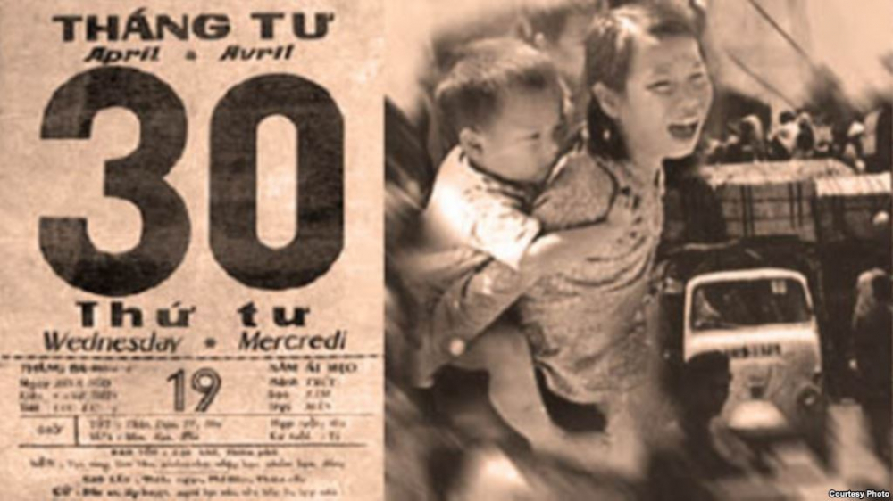

Đây là [sự kiện](http://www.phunutoday.vn/su-kien-tag17060/" \o "sự kiện) chấm dứt Chiến tranh Việt Nam khi tổng thống Việt Nam Cộng hòa Dương Văn Minh cùng nội các bị bắt tại chỗ và phải tuyên bố đầu hàng vô điều kiện các lực lượng Chính phủ Cách mạng lâm thời Cộng hòa miền Nam Việt Nam vào sáng ngày 30 tháng 4 năm 1975. Ngày này là [kết quả](http://www.phunutoday.vn/ket-qua-tag13976/" \o "kết quả) trực tiếp của Chiến dịch Mùa Xuân năm 1975 và là một mốc quan trọng trong lịch sử Việt Nam.

Sài Gòn được đổi tên thành Thành phố Hồ Chí Minh, theo tên của cố Chủ tịch Việt Nam Dân chủ Cộng hòa Hồ Chí Minh. [Sự kiện](http://www.phunutoday.vn/su-kien-tag17060/" \o "Sự kiện) 30 tháng 4 diễn ra sau khi tất cả công dân và lính Mỹ cùng với hàng ngàn người Việt ở miền Nam Việt Nam di tản khỏi Sài Gòn.

**Ý nghĩa của ngày 30-4**

Ngày 30/4/1975, đại thắng mùa xuân đã làm thất bại hoàn toàn cuộc chiến tranh xâm lược và ách thống trị thực dân mới của đế quốc Mỹ ở miền Nam, giải phóng hoàn toàn miền Nam, kết thúc vẻ vang cuộc chiến tranh cứu nước lâu dài nhất, khó khăn nhất và vĩ đại nhất trong lịch sử chống ngoại xâm của nhân dân ta.

Hay đánh giá của đại tướng Võ Nguyên Giáp: “Trong quá trình cách mạng Việt Nam từ khi có Đảng, ba cái mốcc chói lọi bằng vàng: Tổng khởi nghĩa tháng Tám, chiến thắng Điện Biên Phủ và chiến thắng mùa xuân 1975, đại thắng mãi mãi sáng ngời trong sử sách. Nhân dân Việt Nam đã làm nên câu chuyện thần kì tưởng chừng không thể làm được giữa thế kỷ XX. Lần đầu tiên trong lịch sử, một dân tộc vốn là thuộc địa, nửa phong kiến, kinh tế kém phát triển, đánh thắng những cường quốc, đế quốc chủ nghĩa chủ yếu bằng sức của chính mình, nêu một tấm gương anh dũng, bất khuất, trí tuệ, tài năng trước toàn thế giới”.

Đại thắng mùa xuân năm 1975, như nhận định của Đảng ta là một [sự kiện](http://www.phunutoday.vn/su-kien-tag17060/" \o "sự kiện) quan trọng có tầm quốc tế to lớn và có tính thời đại sâu sắc, làm nức lòng bạn bè và nhân dân tiến bộ khắp năm châu bôn biển.

Cách mạng thế giới, đặc biệt phong trào đấu tranh giải phóng dân tộc, bao giờ cũng quanh co phức tạp nhưng không ngừng phát triển. Gần bốn thập kỷ qua, trong cục diện quốc tế đã mở ra một thời kỳ mới mà nhân dân tiến bộ gọi là “thời kỳ sau Việt Nam”.

Việt Nam - ngọn cờ tiên phong, ngọn cờ vẫy gọi những người lao động nghèo khổ và các dân tộc bị áp bức trên thế giới đang đầy rẫy bất công và bạo ngược.